**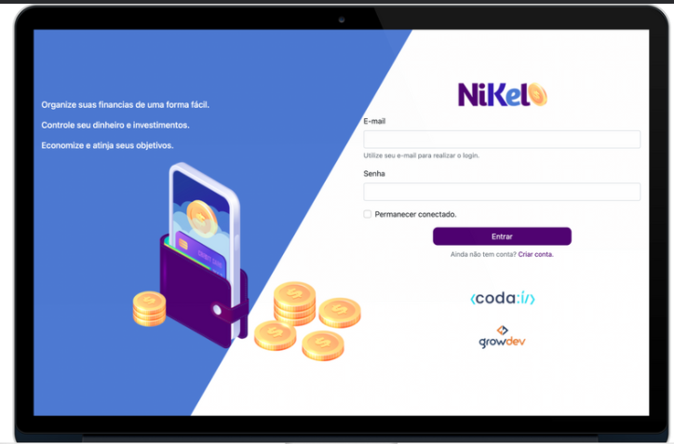**

No CODAí, você terá uma introdução ao desenvolvimento web, uma das grandes demandas do mercado. Este curso introdutório tem como objetivo mostrar um pouco de como é o desenvolvimento de software, voltado para a internet. O curso serve, também, como uma pré-seleção para o Programa Starter da Growdev, uma formação completa, que você conhecerá no último módulo, e tenho certeza que fará toda a diferença na sua vida. O CODAí está organizado em 1 módulo de Introdução, 5 módulos mão na massa (ou melhor, mão no código) e 1 módulo de Encerramento. Sendo assim, cada módulo estará organizado da seguinte forma:

* No **módulo de Introdução**, que é o que estamos no momento, você conhecerá um pouco da Growdev, mercado de TI e aprenderá sobre o que são as Soft Skills.
* No **módulo I**, você terá uma introdução sobre a criação e estilização de páginas para a web.
* No **módulo II**, você aprenderá como utilizar recursos mais avançados e profissionais para a criação de páginas para a internet. E mais: aprenderá como aplicar esses recursos na criação de uma página de login e de uma página home.
* No **módulo III**você dará o START na construção de uma aplicação completa utilizando e aplicando tudo que foi aprendido até aqui (mais spoilers na sequência)!
* No **módulo IV** você terá uma introdução a uma das linguagens de programação mais utilizadas no mundo para o desenvolvimento web e dará vida a sua aplicação!
* Já no**módulo V**, você verá como colocar sua aplicação “no ar”, ou melhor, na nuvem. Aqui você aprenderá como hospedar uma aplicação web e deixá-la acessível para o mundo todo.
* Finalizando, no **módulo de Encerramento**, eu volto para finalizar essa jornada contigo e para te contar quais são os próximos passos.

**O que você vai aprender no Codaí 2.0?**

Apelidamos de "**Nikel**" o projeto que você irá desenvolver, é uma aplicação de entrada e saídas de valores, um projeto super bacana para o seu portfólio.

Ao longo de todos os módulos, você aprenderá na prática todos os passos para construir essa aplicação, inclusive "colocar no ar" para outros amigos visualizarem seu projeto!

## HTML

O HTML é uma linguagem de marcação. Sua primeira versão foi publicada em 1991, e ela se tornou tão popular que se tornou a linguagem padrão da web. Foram surgindo novas versões, com melhorias e avanços, e por isso você pode já ter visto que o HTML5 é a versão que nós utilizamos atualmente, e que iremos aprender neste módulo.

E afinal, o que quer dizer estas siglas do HTML?

Do inglês HiperText Markup Language, traduzindo Linguagem de Marcação de Hipertexto. Se formos comparar uma página na internet como um corpo humano, o HTML seria como que o esqueleto, os ossos que dão a estrutura. E depois com o estilo de formas, cores, utilizamos o CSS!

Em uma página web, o HTML formará a primeira camada que apresenta o conteúdo ao usuário. O CSS formará segunda camada que dará forma e estilos aos elementos. Finalmente, o Javascript formará a terceira camada que adicionará os comportamentos e funcionalidades à página.

## CSS

O CSS (Cascading Style Sheet) é usado para dar estilo aos elementos escritos em linguagem de marcação, como HTML. Ele separa o conteúdo que representa a parte visual do site. Utilizando o CSS é possível alterar a cor do texto e do fundo, fontes de texto e espaçamento entre parágrafos, além de muitos outros.

CSS foi desenvolvido em 1996, por uma razão bem simples: O HTML não havia sido projetado para receber a formatação de estilos em uma página. Então, para trazer personalidade e vida a cada página web construída com HTML, se torna essencial saber como usar o CSS na prática.

**O que é um framework?**

O framework é um pacote de códigos prontos que podem ser utilizados no desenvolvimento de uma aplicação web. A proposta de uso dessa ferramenta é aplicar funcionalidades, comandos e estruturas já prontas para garantir qualidade e produtividade no projeto.

É possível encontrar diversas definições para framework, algumas simples, outras mais elaboradas, mas o ponto comum entre todas é a **reusabilidade**.

Um framework tem como principal objetivo resolver problemas recorrentes com uma abordagem genérica, permitindo focar seus esforços na resolução do problema em si, e não ficar reescrevendo código.

Um framework no [desenvolvimento de](https://pt.wikipedia.org/wiki/Desenvolvimento_de_software)uma aplicação web, é uma [abstração](https://pt.wikipedia.org/wiki/Abstra%C3%A7%C3%A3o) que une [códigos](https://pt.wikipedia.org/wiki/C%C3%B3digo) comuns provendo uma funcionalidade genérica para serem usadas em vários projetos diferentes.

Por exemplo, se construíssemos um prédio com estruturas pré-moldadas, como paredes e tudo mais, precisaríamos apenas ajustar seus posicionamentos, não precisando colocar tijolo por tijolo, facilitando o trabalho e o tempo de construção.

Essa é a ideia de um framework, gerar produtividade, qualidade e padronização na construção de uma aplicação.

**O que é um framework front-end?**

Nesse contexto, os frameworks front-end servem como ferramentas que auxiliam na criação de telas e na forma como os dados são exibidos, ou seja, ajudam a definir como será o visual desde um botão até o posicionamento de cada elemento na tela.

**Bootstrap**

Foi desenvolvido por engenheiros do Twitter, com objetivo de otimizar a criação de páginas. Em resumo, são códigos prontos que podem ser customizados, para serem usados e acelerarem seu desenvolvimento. Uma das características principais é que ele auxilia na**responsividade**, algo essencial nos dias de hoje.

Atualmente, existem diversos dispositivos com tamanhos de telas diferentes que são utilizados pelos usuários. Portanto, cada página precisa se adaptar para que o usuário consiga ter  a melhor experiência.

**JavaScript**

OJavaScripté uma linguagem de programação, que combinada com o que você já aprendeu até agora, permite você também adicionar funcionalidades, manipular dados do usuário e criar até mesmo animações.

Não confunda JavaScript com Java porque de parecido, só o nome. Ambas são linguagens de programação, mas tem diferentes objetivos.

Com o JavaScript - ou JS como apelidaram - você pode, não só construir páginas web, mas até mesmo jogos e aplicativos.

Criada na década de 90, se popularizando muito com o apoio do Google, que viu essa linguagem como uma forma de resolver vários problemas dos softwares deles.

GIT

Git é um sistema de controle de versões distribuído, usado principalmente no desenvolvimento de software, mas pode ser usado para registrar o histórico de edições de qualquer tipo de arquivo (Exemplo: alguns livros digitais são disponibilizados no GitHub e escrito aos poucos publicamente). O Git foi inicialmente projetado e desenvolvido por Linus Torvalds para o desenvolvimento do kernel Linux, mas foi adotado por muitos outros projetos.

Cada diretório de trabalho do Git é um repositório com um histórico completo e habilidade total de acompanhamento das revisões, não dependente de acesso a uma rede ou a um servidor central.

### ****Instalação do GIT.****

Antes de começarmos na prática de como utilizar o GIT, lembre-se que precisamos instalar ele no nosso computador. Se ainda não instalou, siga as instruções abaixo:

#### Instalar o GIT no Windows

Instalar o GIT no Windows é tão simples como baixar um instalador e executá-lo. Execute os seguintes passos para instalar o GIT no Windows:

**1-** Acesse o site oficial e faça o download do instalador do GIT para Windows. <https://git-scm.com/downloads>

**2-**Depois de baixado, clique duas vezes no arquivo para iniciar o assistente de instalação. Basta seguir as instruções na tela, clicando em Next. Ao término, clique em Finish para concluir com êxito a instalação.

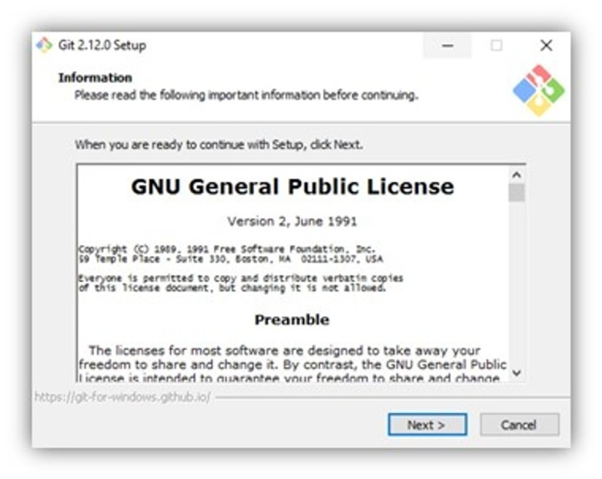

#### Instalar o GIT no Linux:

Se você é um usuário Linux, então deve estar acostumado com instalar programas e pacotes em seu computador usando comandos de instalação apt-get ou yum. Instalar o GIT não é diferente:

#### Para usuários Debian/Ubuntu (apt-get):

Abra o terminal e execute os seguintes comandos:

1 - sudo apt-get update

2 - sudo apt-get install git

3 - Verifique se a instalação ocorreu com sucesso usando git --version.

## Instalar o Git no Mac OS X

Há várias maneiras de instalar o Git em um Mac. Na verdade, se você instalou o Xcode (ou suas ferramentas de linha de comando), o Git pode já estar instalado. Para saber, abra um terminal e digite git --version.

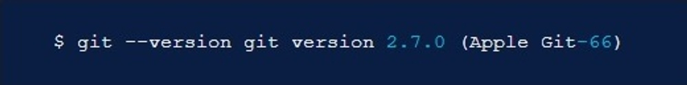

### Git para Mac Installer

A maneira mais fácil de instalar o Git em um Mac é por meio do instalador autônomo:

1. Faça download do instalador mais recente do [Git for Mac](https://sourceforge.net/projects/git-osx-installer/files/" \t "_blank).
2. Siga os avisos para instalar o Git.
3. Abra um terminal e verifique se a instalação foi bem-sucedida digitando o código git --version:



A saída esperada será parecida com essa:

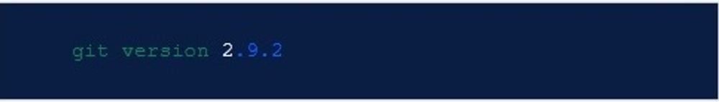

**Pronto! Agora é só codar!**